Teoria Współbieżności

Ćwiczenie 8

Wiktor Satora 411502

04.01.2024

# Zadanie 1

## Polecenie

Wymyślić własną maszynę stanów, zasymulować przykład i dokonać analizy grafu osiągalności oraz niezmienników.

## Rysunek sieci

Figure 1 Rysunek sieci wraz z klasyfikacją

Przykładowa maszyna stanów to prosty automat skończony badający podzielność liczby wejściowej przez 4. Widok klasyfikacji to potwierdza

## Symulacja przykładu

Initial Marking

0->1

1->2

2->0

0->1

loop 1

loop 1

loop 1

1->2

2->0

loop 0

Figure 2 Wygląd sieci po przebiegu symulacji

## Graf osiągalności

Figure 3 Graf osiągalności maszyny stanów

Graf jest silnie spójny (z każdego wierzchołka można dostać się z każdego – przez inne)

## Niezmienniki

Sieć jest maszyną stanów, więc suma markować jest stała. Niezmienniki miejsc to wektor jedynek. Sieć jest pokryta niezmiennikami tranzycji, jest ograniczona, bezpieczna i żywa

# Zadanie 2

## Polecenie

Zasymulować siec jak poniżej:

Dokonać analizy niezmienników przejść. Jaki wniosek można wyciągnąć o odwracalności sieci? Wygenerować graf osiągalności. Proszę wywnioskować z grafu, czy siec jest żywa. Proszę wywnioskować czy jest ograniczona. Objaśnić wniosek.

## Zasymulowany rysunek sieci

## Symulacja przykładu

Initial Marking

T1

T2

T0

T1

T2

T0

T1

T2

T0

T1

Po jej zakończeniu w P3 znajdowało się 5 znaczników

## Niemienniki

Brak niezmienników tranzycji mówi, że sieć nie jest odwracalna i nie ma żadnego znakowania własnego. Sieć nie jest zachowawcza i nie jest ograniczona

Nie ma znakowań własnych więc sieć nie może być żywa

# Zadanie 3

## Polecenie

Zasymulować wzajemne wykluczanie dwóch procesów na wspólnym zasobie. Dokonać analizy niezmienników miejsc oraz wyjaśnić znaczenie równań (P-invariant equations). Które równanie pokazuje działanie ochrony sekcji krytycznej?

## Rysunek sieci

## Niezmienniki

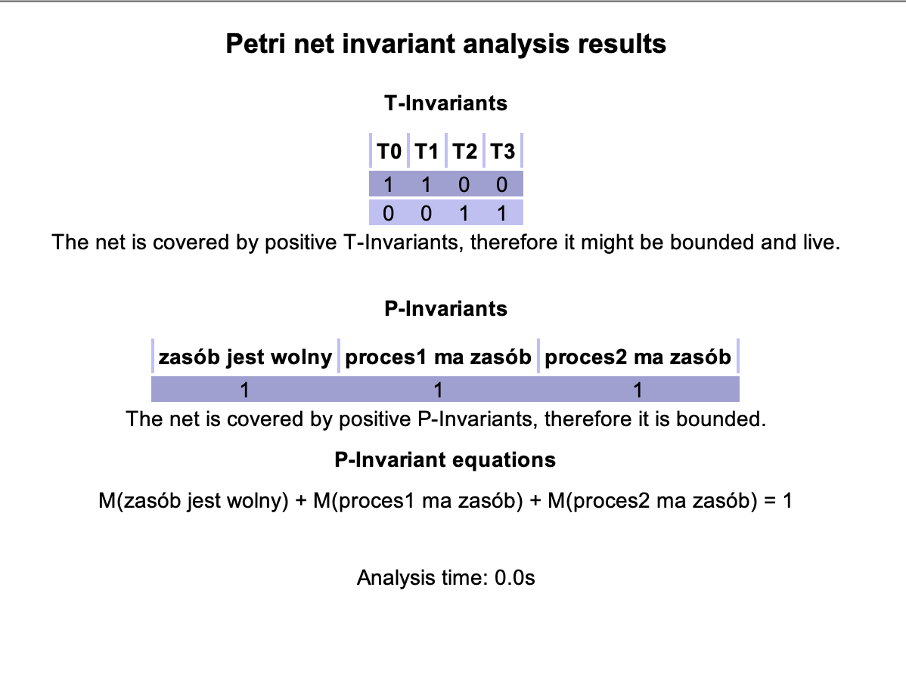

Równanie pokazuje, że suma znaczników we wszystkich trzech miejscach jest stała i równa 1.

Miejsca odpowiadają stanom zajętości zasobu, więc to równanie również wskazuje na brak możliwości zajęcia zasobu jednocześnie przez oba procesy – ochrona sekcji krytycznej.

# Zadanie 4

## Polecenie

Uruchomić problem producenta i konsumenta z ograniczonym buforem (można posłużyć się przykładem, menu: file, examples). Dokonać analizy niezmienników. Czy siec jest zachowawcza? Które równanie mówi nam o rozmiarze bufora?

## Rysunek sieci

## Niezmienniki

Sieć jest żywa gdyż wszystkie przejścia mogą być wykonane.

Sieć jest odwracalna gdyż można dojść ponownie powrotem do stanu początkowego.

## Zachowawczość sieci

Każda tranzycja w sieci ma tyle samo miejsc wejściowych ile wyjściowych, czyli liczba znaczników w sieci nie zmienia się – sieć jest zachowawcza

O rozmiarze bufora mówi nam równanie M(P6) + M(P7) = 3

# Zadanie 5

## Polecenie

Stworzyć symulacje problemu producenta i konsumenta z nieograniczonym buforem. Dokonać analizy niezmienników. Zaobserwować brak pełnego pokrycia miejsc.

## Rysunek sieci

Sieć powstała przez usunięcie miejsca P7 z powyższej, raz o zmianie tranzycji na natychmiastowe

## Symulacja przykładu

Initial Marking

T0

T1

T2

T5

T3

T4

T0

T3

T4

T0

T3

T1

T2

T5

T1

T4

T0

T3

T2

T5

Widok na sieć po symulacji:

## Niezmienniki

Sieć nie jest ograniczona, jest możliwe składowanie dowolnej ilości elementów w buforze (uzyskanie dowolnej ilości markowań w P6) – nie może być pokryte niezmiennikami miejsc.

# Zadanie 6

## Polecenie

Zasymulować prosty przykład ilustrujący zakleszczenie. Wygenerować graf osiągalności i zaobserwować znakowania, z których nie można wykonać przejść. Zaobserwować właściwości sieci w ”State Space Analysis”.

## Rysunek sieci

## Analiza stanów

Nie da się uzyskać więcej niż 1 znacznika w jakimkolwiek miejscu, więc sieć jest 1-organiczona, czyli bezpieczna. Można natomiast doprowadzić do zakleszczenia w najkrótszym przykładzie T2 -> T5

## Symulacja przykładu

Initial Marking

T3

T4

(i zakleszczenie)

Wygląd sieci po wykonaniu symulacji:

## Graf osiągalności

Czerwone pola to te które symbolizują zakleszczenie. Graf osiągalności potwierdza nam przebieg symulacji (S0->T3->T4->S7). Z tych znakowań nie można wykonać żadnego przejścia.